Nós da equipe 13 , a qual tem o nome de Eleven Creations. Formada por Ane Bischof, Carol F Torres e Rê Lima, escolhemos como desafio o item “Formação profissional e Acessibilidade”

Durante reuniões da equipe e conversas com mentor Bosco e pesquisas na internet pensamos no seguinte problema a ser trabalhado dentro do nosso desafio:

“Como viabilizar de forma acessível a todes capacitações por meios digitais, visando problemáticas como acesso a portadores de deficiência visual e utilizadores com internet de baixa velocidade.”

Em uma pesquisa rápida aos dados do IBGE verificamos que 24% da população brasileira é composta por pessoas que apresentam algum tipo de deficiência física.Onde aproximadamente 64% desse percentual é representado por pessoas sem formação e/ou com ensino fundamental completo.

Dentro dessa realidade fomos entender como funciona o uso de sites e aplicativos por parte de pessoas que apresentam deficiência visual, onde no Brasil o percentual de pessoas com essa deficiência é de 3.6%.

Como nosso problema sugerido foi de abordar pessoas com deficiência visual e com dificuldades de acesso a plataforma de ensino por motivos financeiros e/ou sociais, resolvemos filtrar nossa base de pesquisa para essa parte da população.

Fizemos uma entrevista com nosso mentor Bosco e percebemos algumas das dificuldades encontradas pela vivência pessoal do mesmo o qual falou nos de vários exemplos.

Dentro dos exemplos explorados por ele e estudo baseado em pesquisa aleatória com algumas mulheres negras, foi feita a validação de nosso problema, mas acreditamos que a base de dados é muito pequeno dado ao tamanho do problema e vamos intensificar a pesquisa para melhor avaliarmos como agir. Temos consciência que precisamos de melhorar a nossa base de dados para uma melhor análise e uma validação mais consistente.

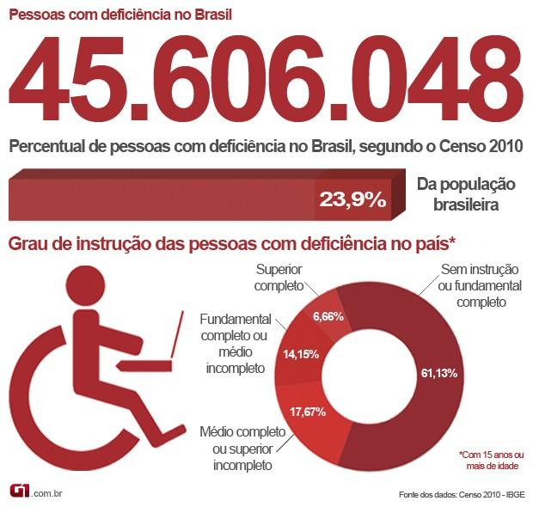

Nosso problema consiste em mapear as dificuldades encontradas por esse grupo de pessoas e criar alternativas através de iniciativas colaborativas e privadas para levar a capacitação online para eles também.

Fontes:

<https://www2.camara.leg.br/atividade-legislativa/comissoes/comissoes-permanentes/cpd/documentos/cinthia-ministerio-da-saude>

<https://educa.ibge.gov.br/jovens/conheca-o-brasil/populacao/20551-pessoas-com-deficiencia.html>